Workshop periode 17
Hieronder vindt u de workshops planning voor periode 17. Dit is de periode na de herfstvakantie tot de kerstvakantie. U kunt uw kind inschrijven voor de workshops vanaf vrijdag 4 oktober. De sluitingsdatum voor de inschrijving is donderdag 10 oktober (zolang er nog plaats is).
Een paar belangrijke aandachtspunten die u moet weten rond de workshops:
- De kinderen verzamelen direct na schooltijd op de aangeven plaats zoals vermeld is in de workshopplanning.
- De tijden van de workshop zijn altijd van 14.30 uur tot 15.30 uur tenzij anders is aangegeven in de workshop planning.
- Aan het einde van de workshop worden de kinderen naar het plein van het atelier / mediatheek gebracht (keverplein). Daar kunnen ze om 15.30 uur worden opgehaald door ouders. Als uw kind naar de BSO gaat, staat daar een pedagogisch medewerker of een leerkracht te wachten die uw kind verder brengt naar de BSO Tuimelaar. Tenzij anders is aangegeven in de workshop planning.
- Wilt uw kind nog iets eten of drinken voordat de workshop begint, dan kunt u eten en drinken meegeven van thuis.

Voor wie | Welke workshop | Weken | Kosten | Plaats
groep 4 tot en met groep 8 | Figuurzagen | Week: 43,44,45  3 maandagen  21 oktober,  28 oktober en  4 november | € 3,50 per les  Totale kosten:  € 10,50 | Atelier
Maximaal aantal inschrijvingen 14 kinderen.  Minimaal aantal inschrijvingen om te starten: 10 | Figuurzagen  We gaan tijdens deze workshop aan de slag met de figuurzaag, schuurpapier en hun eigen fantasie.  Doet u kind ook mee?  Begeleidster: Esther Splinter  Esther is meubelrestaurator en heeft haar eigen restauratieatelier in Vlissingen: Meubelrestauratie l’Echarde.  Sinds afgelopen jaar geeft Esther ook de workshop: ‘de Klusvrouwen’ voor dames. In deze workshop wordt geleerd hoe je met gereedschap omgaat en hoe je zelf kan klussen in huis.
Groep 3 t/m 8 | Voetbalacademie  Skills & Control | Week: 44,45,46  3 donderdagen  31 oktober,  7 november,  14 november | € 4,00 per les  Totale kosten:  € 12,00 | gymzaal
Maximaal aantal inschrijvingen  24 | Voetbalacademie Skills & Control biedt een kennismakingspakket van 3 clinics aan. De bedoeling is om kinderen kennis te laten maken met voetbal waarbij onze trainers hun uiterste best zullen doen de kinderen te enthousiasmeren en inspireren in beweging te komen en blijven. Voor de kinderen de basisvaardigheden al beheersen gaan we werken aan de gevorderde technieken die bij voetbal komen kijken.  Wij kijken er nu al naar uit om met jou aan de slag te gaan.  Begeleiders: twee trainers van het team Skills & Control

Groep 1 tot en met 8 | Creatief met kerst | Week: 46,47,48  3 dinsdagen  12 november,  19 november,  26 november | € 3,50 per les  Totaal 10,50 | Atelier
Maximaal aantal inschrijvingen: 16 kinderen  Minimaal aantal inschrijvingen om te starten: 12 | Kerstknutsels  We gaan deze workshop aan de slag met  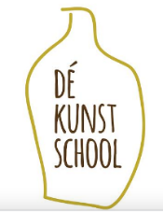  verschillende kerstknutsels.  Ben je benieuwd welke, schrijf je dan snel in!  Begeleidster: Joze Mure van Kunstschool Vlissingen
Groep 6 tot en met 8 | Elektrische gitaarlessen | Week: 43,44,45,46,47,48,49,50,51  9 maandagen:  21,28 okt;  4,11,18,25 nov.;  2,9,16 dec. | € 10,00 per les  Totaal € 90,00 | Personeelskamer hoge gebouw
Maximaal aantal inschrijvingen: 8 kinderen  Minimaal aantal inschrijvingen om te starten: 6 | 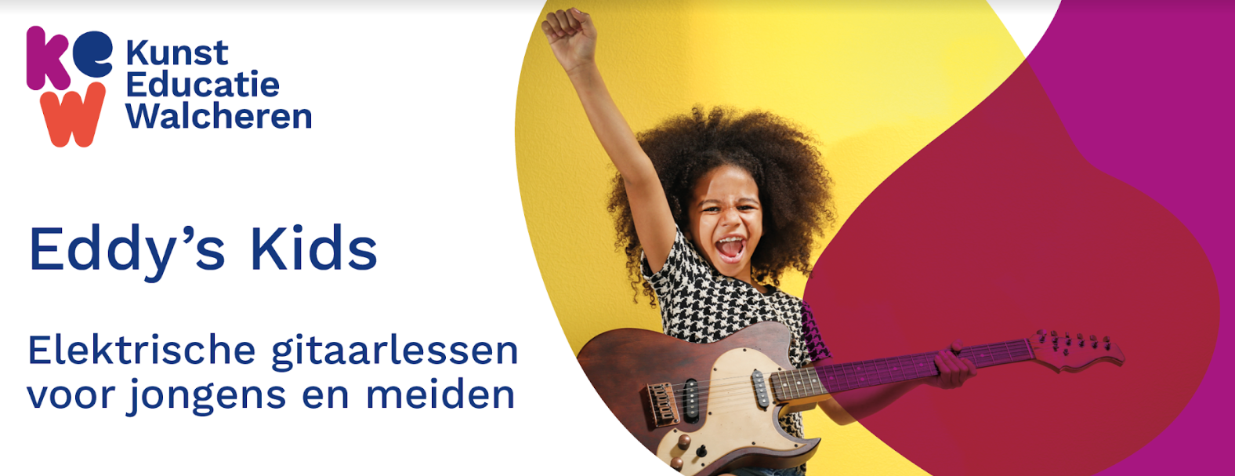  Elektrische gitaarlessen  Zit je in groep 6, 7 of 8 en zou je graag elektrische gitaar willen spelen? Dan is Eddy’s Kids  echt iets voor jou!  Gedurende 9 weken krijg je 60 minuten per week les van een professionele gitaarcoach. De gitaar en de versterker krijg je deze weken in bruikleen mee naar huis als de bruikleenovereenkomst getekend is door je ouders en is ingeleverd bij de begeleider tijdens de eerste les op maandag 21 oktober.  Lijkt het je leuk? Meld je dan snel aan!  Begeleider: Sander Elderkamp  Sander is een allround muzikant met drums en gitaar als  specialiteit. Hij is actief als gitarist in het duo The Abbey Affair en geeft hij gitaar en drumlessen. Ook is Sander actief als bandcoach bij het project Podium-Z.  Eddy’s Kids een project van Kunsteducatie Walcheren  Eddy’s Kids is een muziekeducatie project voor alle kinderen vanaf groep 6 tot en met groep 8 van de basisschool en heeft als doel om kinderen op een laagdrempelige manier liefde voor muziek bij te brengen. Eddy’s Kids is vernoemd naar Eddy Christiani, de eerste gitarist die in 1939 met zijn elektrische gitaar succes had in Europa.

